Уважаемые друзья! Просим Вас принять участие в анкетировании, посвященном оценке деятельности образовательной организации. Ваше мнение очень ценно для нас. Оно позволит провести независимую оценку качества образовательной деятельности, получить более точную информацию о проблемах, возникающих при организации образования детей на Таймыре.
Опрос проводится исключительно в электронном виде. Ссылка на анкету для прохождения опроса для всех образовательных организаций:
https://forms.gle/TQKGtLBazjvZHegK8
Анкету можно заполнять не только на персональных компьютерах и ноутбуках, но и на смартфонах и планшетах как по ссылке, так и через QR-код, который может считать мобильное устройство при помощи камеры:
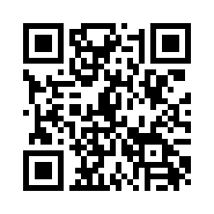
Для считывания QR-кода необходимо мобильное устройство (смартфон или планшет) под управлением Android, iOS или Windows Phone.
УВАЖАЕМЫЙ РЕСПОНДЕНТ, ОБРАЩАЕМ ВАШЕ ВНИМАНИЕ, ЧТО ДЛЯ ЗАПОЛНЕНИЯ АНКЕТЫ ВАШЕ УСТРОЙСТВО ОБЯЗАТЕЛЬНО ДОЛЖНО БЫТЬ ПОДКЛЮЧЕНО К СЕТИ ИНТЕРНЕТ.
